

测量管理体系
（GB/T19022-2003/ISO10012:2003）
认 证 报 告

认证企业： 安徽明瑞智能科技股份有限公司

编 号： 0439-2021A

认证报告内容

1. 企业名称： 安徽明瑞智能科技股份有限公司
2. 认证审核的类型：（初次认证审核 其他 ）
3. 注册地址： 安徽省滁州市城东工业园黄山北路11号
企业活动范围和场所： 安徽省滁州市城东工业园黄山北路11号
4. 认证审核委托方：北京国标联合认证有限公司
5. 认证审核时间：计划总人日 3 (人.日)，现场人日 2 (人·日)
6. 认证审核活动（文件审核、现场审核）实施日期和地点：
文件审核： 2021年05月13日 9:00:00至17:00:00
现场审核： 2021年05月15日 8:00:00至17:30：00
7. 审核组的组成人员姓名及个人注册(确认)信息 ：
姓 名 | 性别 | 组内职务 | 联系电话 | 注册级别 | 注册证书编号
陈爱萍 | 女 | 组长 | 13971830031 | 审核员 | 2018-M1MMS-1274332
韩萍萍 | 女 | 组员 | 13035455586 | 审核员 | 2019-M1MMS-1274964
8. 企业管理者代表及参与认证审核的中高层管理人员姓名和职务：
姓 名 | 张岩岩 | 王巍 | 孙燕 | 王道军 | 何勇 | 邓琪 | 高勇
职 务 | 副总经理 管代 | 副总经理 | 行政人事部  经理 | 生产部  经理 | 采购部经理 | 销售部  经理 | 研发部  经理
9. 认证审核准则：
9.1、GB/T19022-2003《测量管理体系 测量过程和测量设备的要求》
9.2、GB17167-2006能源计量器具配备和管理通则
10. 认证审核目的：评价企业测量管理体系的实施情况及其有效性，以确定是否推荐认证注册。
11. 审核范围及涉及的区域或部门：高低压配电自动化保护系统、JY系列成套电源系统、交直流非车载充电机的设计、生产。
涉及到公司生产工艺、贸易结算、安全防护、环境监测、能源管理、产品质量检验等方面的测量设备。 审核部门有：管理层、管理者代表、行政人事部、财务部、技术研发部、生产部、质检部、销售部、采购部。
12. 文件审核情况说明：
12.1收集关于客户的管理体系范围的必要信息、企业资质和法律法规的符合性的说明：
企业申请认证的范围：涉及到企业高低压配电自动化保护系统、JY系列成套电源系统、交直流非车载充电机的设计、生产等产品工艺、经营、贸易结算、安全防护、环境监测、能源管理等方面的测量设备等有关的所有活动的测量设备、部门、场所，实际位置。
企业注册资本为伍仟叁佰壹拾柒万零贰佰叁拾玖圆，2019年07月12日取得三证合一营业执照（统一信用代码：91341100766870050T）。法人代表刘明虎，法人资格满足要求。企业营业期限2004年09月28日至长期有效。该企业已通过了方圆标志认证集团有限公司的ISO9001：2015质量管理体系认证（有效期至2021年09月24日）、ISO14001:2015环境管理体系认证（有效期至2021年12月12日）、ISO45001:2018职业健康安全管理体系认证（有效期至2021年12月12日）。该企业还通过了中国质量认证中心的六项国家强制性产品认证，证书号分别为：2018010301038135、2017010301032267、2018010301038134、2017010301025033、2017010301032287、2017010301025034）。具体见复印件。企业产品质量良好，未有顾客投诉。企业主要能耗为水、电，2020年1月—12月用水、电耗能折合标准煤为0.004万吨标准煤，企业不是重点耗能单位。
12.2审核客户的文件化的管理体系信息，结合管理体系标准或其他规范性文件充分了解客户的管理体系和现场运作，以便为策划第二阶段提供关注点：
企业按照GB/T 19022-2003/ISO 10012:2003标准的要求，于2021年01月04日发布了企业测量管理体系《管理手册》、《程序文件》和相关作业文件。文件覆盖了标准要求建立文件的所有条款。其中：
12.2.1、标准规定的：体系更改、测量过程性能判定客观准则、人员职责、记录管理、测量设备全过程管理、计量确认间隔、测量设备调整控制、预防措施等条款均已形成文件。
12.2.2、企业在文件中明确规定了：计量主要职能部门为质检部，在计量职能管理程序文件中对测量管理体系覆盖下的其它6个部门规定和分配了计量职能。对标准规定的测量管理体系的软件、环境、外部供方、测量设备、纠正措施等条款也分别制定了文件。
12.2.3、企业采用过程方法编制了《测量管理体系手册和程序文件》，并配有组织机构图（附录A），测量管理体系职能分配表（附录B），明确规定了，最高管理者的6项职责，主要计量职能部门——质检部门的18项职责。并配备了生产工艺流程图。
审核组认为：该企业的资质情况与测量管理体系《管理手册》、《程序文件》和相关作业文件的符合性、适宜性基本满足标准的要求。
12.3评价客户现场的具体情况，并与客户的人员进行讨论，以确定第二阶段的准备情况；审查客户理解和实施标准要求的情况，特别是对管理体系的关键绩效或重要的因素、过程、目标和运作的识别情况；
12.3.1、企业产品主要执行标准为QJ-MRZN.ZJ-005-1-2018《钣金结构件外观检验规程》、QJ-MRZN.ZJ-404-1-2018《钢化玻璃检验规程》、QJ-MRZN.ZJ-605-01-2018《整流模块检验指导书》等标准。
12.3.2、检查了企业的配备的测量设备台账和《测量设备计量确认明细表》，对20台件测量设备中的重要及关键的测量设备进行了计量确认。有测量参数的技术要求，测量设备的计量特性，以及验证方法、验证结果和验证人。最近的检定日期全部在有效期内。验证结果均为合格。
12.3.3根据客户的认证场所和确认的测量人员、测量设备和测量过程等资源的配置满足认证标准的需求。
12.4评价客户是否策划和实施了内部审核与管理评审，以及管理体系的实施程度能否证明客户已为第二阶段做好准备。
12.4.1、企业于2021年3月24日至25日组织了公司测量管理体系内审，管理者代表亲自参与审核，内审组对公司6个部门进行了全要素的审核，共开出了1不符合项，于规定时间内完成了整改。
12.4.2、企业于2021年4月9日开展了测量管理体系的管理评审，会议由公司总经理刘明虎主持，由管理者代表张岩岩汇报了体系运行情况。从测量管理体系的运行、内审情况和部门的汇报情况等方面可以看出，体系是充分的、有效的，也是适宜的，质量目标是适宜的，目前不需更改，并形成了管理评审报告，满足要求。
13. 现场现场审核情况：
审核组于5月15日利用1天的时间，根据审核计划先后抽样检查了企业6个职能管理部门和生产作业单位，企业建立的测量管理体系认证级别为A,因此覆盖了GB/T 19022-2003标准中除7.2、7.3.1、8.2.4、8.3.2标准条款以外的所有要素和体系涉及的主要范围，涉及公司生产、质量、安全和环境管理等。审核组掌握了企业测量管理体系的运行状况和品质。
13.1 就审核证据、审核发现和审核结论进行综述：
13.1.1总体认为公司领导层重视测量管理体系建立，质检部门职能作用发挥较好，企业测量管理体系人员45人，职责明确，具备应有资质。企业外购件进厂、工艺生产过程、检验测量过程测量设备配备齐全，企业共有20台件（其中强制检定设备11台件）测量设备均纳入到测量管理体系管理范畴；测量设备均经过检定/校准和确认；实验室环境基本满足要求；测量设备标识需要进一步完善；采购部门负责建立测量设备合格供方名录；质检部门负责对提供服务的测量设备检定、校准服务供方建立合格名录，并进行业绩评定。
13.1.2质量目标完成情况：
企业制定了4条测量管理体系质量目标，目标覆盖了标准 6.3.1，7.3.2，8.2.2 等条款内容，企业进行了测量管理体系相关的质量目标完成情况统计和考核。
13.2本次审核共出具一般不符合项1项，未发现严重的或系统性的不符合情况：
查生产部现场使用的钢卷尺：于2020年8月5日经滁州市技术监督检测中心检定合格，检定证书号EX-2008116，检定结果Ⅱ级合格。但未列入计量器具台账。不符合GB/T19022-2003标准第6.3.1条款。
13.3 现场重点抽查了剪板长度测量过程的计量要求导出和计量验证记录，满足顾客要求。祥见附件《计量要求导出和计量验证记录表》。
13.4、企业未建立最高计量标准开展检定和校准，企业测量设备全部委托滁州市技术监督检测中心进行量值溯源 。祥见附件《测量设备溯源抽查表》
- 审核组对是否通过认证的意见 ：
根据2021年05月13日的文件审核和2021年05月15日的现场审核情况，审核组认为，公司领导重视测量管理体系建立，质检部作为计量职能部门，职能作用发挥较好，测量设备经检定、校准和验证，体系文件得到有效实施，重要测量人员能力受控，测量设备、测量环境、测量记录及外部供方管理规范。公司已经按照制定的测量管理体系文件开展测量管理体系各项过程活动，基本满足公司安全管理、贸易结算、质量保证、环境监测等各项活动对计量的要求。综上所述，审核组认为公司测量管理体系运行符合GB/T19022-2003标准认证级别为A的要求，对其体系运行的有效性和符合性予以肯定，建议报请批准通过测量管理体系（A）认证审核。
15、为促进、支持企业测量管理体系持续改进提高，审核组提出以下改进建议：
15.1 建议公司内审员经过外部培训，提升审核能力，取得相应资格。
15.2 企业对测量管理体系标准的理解还需要提升。建议企业相关人员加强测量管理体系相关标准及程序文件的学习。
16. 其他需要说明的事项:
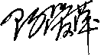
无
17. 审核组组长（签字）： 日期：2021年5月15日
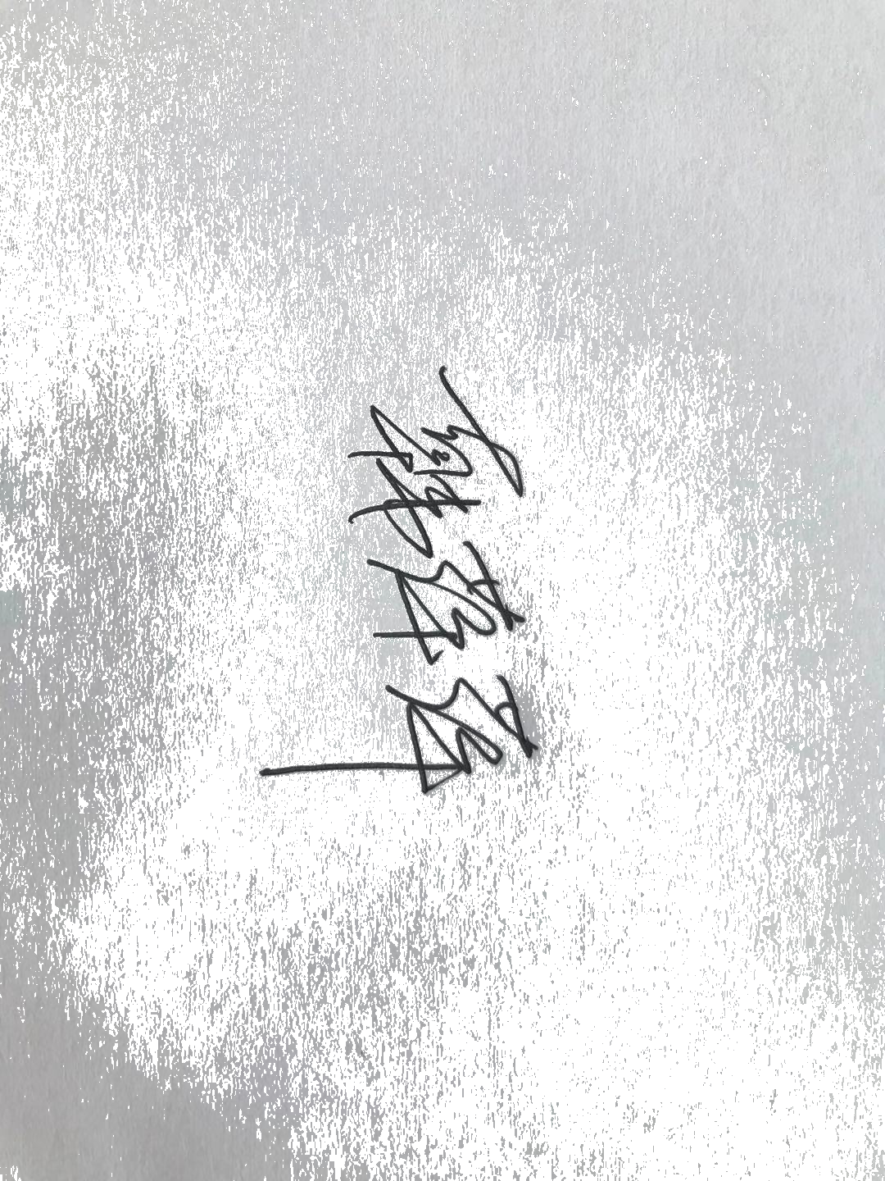
- 审核组成员(签字)： 日期： 2021年5月15日

19.北京国标联合认证有限公司(盖章) 日期：

